Don Quijote era tomado por loco porque quería “arreglar” el mundo. También a Jesús de Nazaret le llamaron “loco” le dijeron que “estaba fuera de sí” porque quería cambiarlo ¡Qué curioso!. A los que queremos cambiar el mundo, se nos llama loco………. ¡Bendita locura… la del AMOR!

Este año hemos aprendido una canción que nos habla de construir un mundo de amor. Se titula “Yo quiero ser”. Vamos a cantarla para acabar el tema y nos vemos el próximo día 7 de mayo para ir a visitar los molinos de Campo de Criptana y para ver al Cristo de Villajos en su santuario

1. Yo quiero ser, yo quiero ser ¡¡¡ bombero!!!
Y apagar todo el fuego que originan los miedos
el odio y el terror
Yo quiero ser, yo quiero ser ¡¡¡ carpintero!!!
subir por la escalera que me lleve hasta
el fuego que nace de tu amor

Concertista, carpintero, cocinera, profesor,
deportistas, jardinero, bailarín o constructor

QUE IMPORTA LO QUE SEA CUANDO
YO SEA MAYOR, SE R LO QUE TU
QUIERAS, AQUÍ ESTOY MI SEÑOR

2. Yo quiero ser, yo quiero ser ¡¡¡ marinero!!!
navegar tu velero y que al cruzar tus mares
Tu lleves mi timón
Yo quiero ser, yo quiero ser ¡¡¡ enfermero!!!
Y curar las heridas de los que están
sufriendo a causa del dolor

Futbolista, camionero, albañil y labrador,
misionero, carpintero, sacerdote ¿ por qué no?

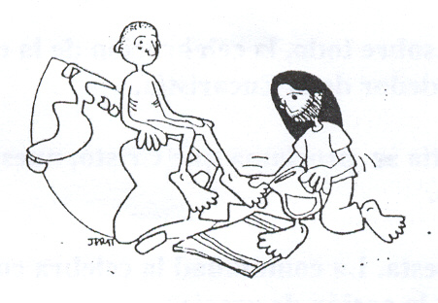

QUIJOTES DE HOY,
SIGUIENDO A JESUS DE NAZARET
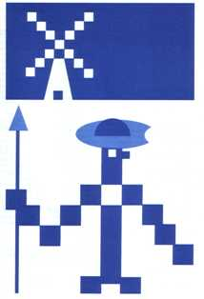
Este año estamos oyendo hablar mucho sobre Don Quijote de La Mancha en su 4º centenario. ¡Fíjate!, hace 400 años que Miguel de Cervantes, que por entonces vivía por estas tierras, escribió una de la obra más maravillosas del mundo.
Cuenta la historia de un ingenioso caballero que le daban por loco, porque quería hacer realidad sus sueños de un mundo mejor.

Este dibujo es un Don Quijote que apareció en el periódico “EL Mundo” ( 8/2/05) y está formado por cuadrados: Señala en cada uno de ellos una frase que nos ayude a ilusionarnos, tal y como le ocurrió a Don Quijote, para vivir en un mundo mejor:
______________________________________________
______________________________________________
______________________________________________
______________________________________________
______________________________________________
______________________________________________

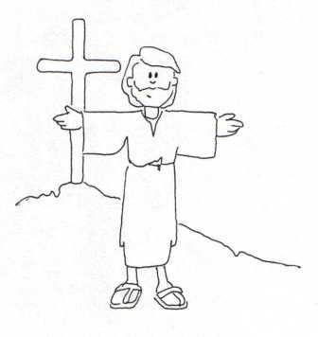
Hoy hay muchas cosas por las que luchar, ponemos nombre a estos molinos que coincidan con las batallas por las que hoy en día merece la pena luchar
LA “LOCURA DE AMOR” DE JESUS

Jesús volvió a casa, y de nuevo se reunión muchísima gente y no le dejaban de comer. Sus parientes, al enterarse, fueron para llevárselo, pues decían que estaba trastornado.
Marcos 3,21

---------------. 1. __________________________________________________________
2. __________________________________________________________
3.___________________________________________________________
4.___________________________________________________________

Don Quijote ha perdido el triangulo de la lanza, ponle tu otra figura geométrica con la que simbolices el deseo de cambiar el mundo. Explícalo aquí _____________________________
_________________________________
_________________________________
_________________________________
- Recuerda a las personas que más amó Jesús: ________
___________________________________________________
___________________________________________________
___________________________________________________

- ¿Recuerdas cuando perdonó en la mujer que querían? ¿Y cuando contó la historia del Hijo Pródigo? ¿Y tú, recuerdas algún gesto más de amor de Jesús?_________
____________________________________________________
____________________________________________________
____________________________________________________
____________________________________________________
- ¿Sabes cuál fue la causa de matar en una cruz a Jesús de Nazaret?______________________________________
____________________________________________________
____________________________________________________

Lo que era un recipiente de peluquero para afeitar a los clientes, para Don Quijote se convierte en casco protector ¿Qué pondrías tu en su interior que pudiera cambiar el mundo?_________________________
_____________________________________________________________

